

数据库课程设计
—— 教务管理系统

目录
一．项目背景 3
二．需求分析 3
三．概念设计 3
3.1 识别实体，删除冗余属性 3
3.2 主要实体及包含属性 3
3.3 主要联系集 4
四．逻辑设计 4
4.1 实体集的表示 4
4.2 联系集的表示 5
4.3 模式的合并 5
4.4 E-R图 5
五．范式分解 6
5.1 Classroom表 6
5.2 TrainPlan表 7
5.3 CourseSelect表 7
六．功能实现 8
6.1 存储过程和事务 8
6.2 视图 12
七．关系代数优化 13
八．数据字典 14
8.1 Assignment表 14
8.2 AssignmentSubmit表 14
8.3 Class表 15
8.4 ClassRoom表 15
8.5 Course表 15
8.5 CourseCategory表 16
8.6 CourseSelect表 16
8.7 Depart表 16
8.8 FileInfo表 17
8.9 Major表 17
8.10 PlanDetail表 17
8.11 RoomUse表 17
8.12 SchoolDistrict表 18
8.13 StuInfo表 18
8.14 Teach表 19
8.15 TeachBuilding表 19
8.16 Teacher表 19
8.17 TeacherType表 20
8.18 TrainPlan表 20
8.19 UserInfo表 20
8.20 UserPower表 21
8.21 WageAdjustment表 21
8.22 WageInfo表 21
九．开发环境 22
9.1 开发工具 22
9.2 系统架构 22
十．系统展示 22
10.1 登录界面 22
10.2 首页 23
10.3 学生查看个人信息界面 24
10.4查看并填写班级信息界面 24
10.5 资料下载页面 25

一．项目背景
随着信息技术的发展，如何充分利用紧缺的教学资源，提高资源的使用率，做到信息的规范化管理、科学统计和快速查询，已成为教务管理的焦点。

二．需求分析
该系统的功能应包括：
- 学生、教师查看并完善个人信息
- 学生能够查看课程及对应老师的基本信息，完成选课
- 学生、教师能够查询自己某学期的课表，即所学课程的开课时间、所在校区、教学楼及教室
- 学生、教师能够查询课程成绩，包括平时成绩、期中成绩、期末成绩
- 学生能够接收作业信息，并进行提交作业
- 教师能够查看选其课程的学生的基本信息
- 教师能够发布作业，并且能够对作业评分

三．概念设计

3.1 识别实体，删除冗余属性
例如，实体集Section包含属性开课号、课序号、学期、学年、开课时间、开课教室，其中开课号、课序号、学期、学年为主码，实体集Classroom包含属性教室号、教室容量等，其中教室号是实体集Classroom的主码，因此在是集体Section中是多余的，将其删除

3.2 主要实体及包含属性
Student（学号、姓名）
Teacher（教师号、教师工资）
Classroom（教室号、教室名称、教室容量）
Course（课程号、课程名、课程属性、课程学分）
Section（开课号、课序号、学期、学年、开课时间）
SchoolDistrict（校区号、校区名称、校区地址）
TeachBuilding（教学楼号、教学楼名称）
Depart（学院号、学院名称）
Major（专业号、专业名称）
TrainPlan（教学方案号、教学方案名称、年级）
WageInfo（教师号、基础工资）
Assignment（作业号、发布时间、截止时间、作业要求）
FileInfo（文件号、文件名称、文件扩展名、上传者、下载次数）

3.3 主要联系集
Teach、CourseSelect、Sec_Course、Sec_Classroom

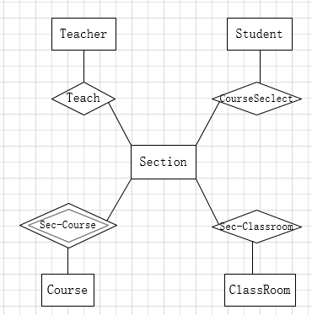

四．逻辑设计

4.1 实体集的表示

4.1.1具有简单属性的强实体集的表示
Student（Sid，SName）
Teacher（Tid，TName）
Classroom（Rid，Rname，RCapability）
Course（Cid，Cname，Attribute，Credit）
Section（Secid，Cno，semester，year，time）
SchoolDistrict（DistrictId，DistrictName，Address）
TeachBuilding（BuildingId，BuildingName）
Depart（DepartId，DepartName）
Major（MajorId，MajorName）
TrainPlan（PlanId，PlanName，Grade）
WageInfo（Tid，BasicWage）
Assignment（AssignId，ReleaseTime，Deadline，AssignDetail）
FileInfo（FileId，FileName，FileExtension，Uploader，DownlodCount）

4.1.2 弱实体集的表示
其中Section是弱实体，依赖于Course实体集。对于从弱实体转换而来的模式，该模式的主码由其所依赖的强实体集的主码与弱实体集的分辨符组合而成。即得Section（Secid，Courseid，semester，year）

4.2 联系集的表示
- 对于多对多的二元联系集，参与实体集的主码属性的并集成为主码
- 对于一对一的二元联系集，任何一个实体集的主码都可以选作主码。
- 对于多对一或一对多的二元联系集，联系集中“多”的那一方的实体集的主码构成主码
Teach（Cid，Cno，Tid，CourseReminder，Period）
CourseSelect（Sid，Cid，Cno，SelectStatus，UsualScore，MidtermScore）
Sec_Course
Sec_Classroom

4.3 模式的合并
例如，Sec-Classroom（ Secid，Rid，semester，year），模式Section和Classroom分别对应于实体集A和B，因此模式Sec-Classroom可以和模式Section合并。结果Section模式由属性{Secid，Cid，Rid，semester，year}
同理Sec-Course。

4.4 E-R图
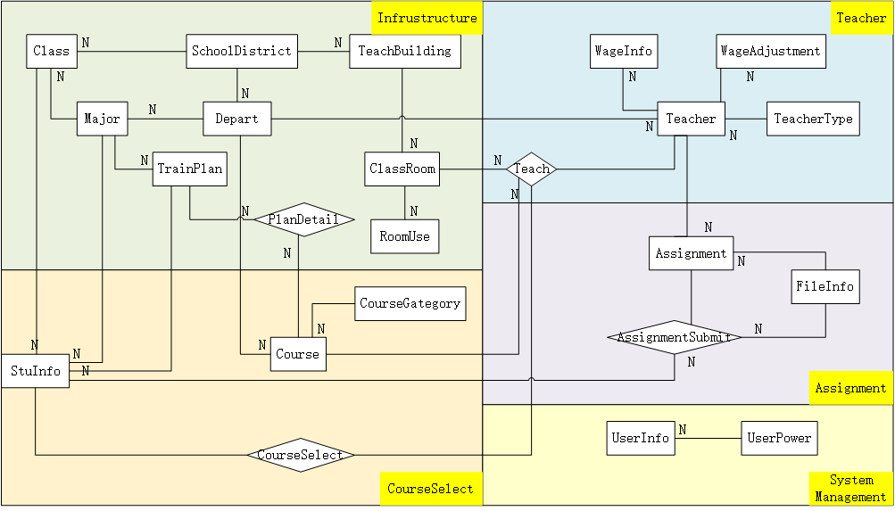

五．范式分解
- First normal form:如果一个关系模式R的所有属性域都是原子的，我们称关系模式R符合1NF。
- 对所有F⁺中形如a->b的函数依赖（a属于R且b属于R），下面至少一个成立：
a->b是平凡的函数依赖（即，b属于a）
a是模式R的一个超码
如果构成一个数据库设计的关系模式集的每个模式都属于BCNF ,则该设计属于BCNF。
- 具有函数依赖集F的关系模式R属于第三范式的条件是，F⁺中所以形如a->b的函数依赖（a属于R且b属于R），下面至少一个成立：
a->b是平凡的函数依赖
a是模式R的一个超码
b-a中的每个属性A都包含在R的一个候选码中

5.1 Classroom表
在SNNUURPDB中，关于ClassRoom表中，我们存BuildId属性表示教学楼，而在TeachBuilding表中存放DistrictId表示校区，做到一对多的范式分解。
- SchoolDistrict
DistrictId | DistrictName | Address
校区编号 | 校区名称 | 校区地址
- TeachBuilding
BuildId | BuildName | DistrictId
教学楼编号 | 教学楼名称 | 校区编号
- Classroom
Rid | Rname | BuildId | RoomType | Capacity
教室编号 | 教室名 | 教学楼编号 | 教室类型 | 教室容量
- 与ClassRoom表作比较
Rid | Rname | BuildName | DistrictName
教室编号 | 教室名 | 教学楼名称 | 校区名称
Capacity | Address | RoomType
教室容量 | 教室地址 | 教室类型

5.2 TrainPlan表
TrainPlan表中更加明显，MajorId属性表示专业且与Major表相连接，Major表中DeptId属性与Depart表相连接，做到减少信息冗余。
- Depart
DeptId | DeptName | MasterName | DistrictId
学院编号 | 学院名称 | 院长名称 | 校区编号
- Major
MajorId | MajorName | DeptId
专业编号 | 专业名称 | 系编号
- TrainPlan
PlanId | PlanName | Grade | MajorId
培养计划编号 | 培养计划名称 | 年级 | 专业编号
CourseCount | CourseCredit | CourseHours | Remark
课程数目 | 课程学分 | 课时量 | 备注
- 与TrainPlan表作比较
PlanId | PlanName | Grade | MajorName
培养方案编号 | 培养方案名称 | 年级 | 专业名称
DistrictName | MasterName | MajorId | CourseCount
校区名称 | 主任名字 | 专业编号 | 课程数目
CourseHours | Remark | DeptName | CourseCredit
课时量 | 备注 | 学院名称 | 课程学分

5.3 CourseSelect表
更多的数据表现在CourseSelect表中，Sid属性与StuInfo表连接，Cid、Cno属性与Course表连接，等于新建一张CourseSelect表存储多对多的范式。
- Course表
Cid | 课程编号
Cname | 课程名
CnameEnglish | 课程英文名
DeptId | 系编号
Years | 年份
Semester | 学期
CourseAttribute | 课程属性
CourseCategory | 课程类别
Credit | 学分
TextBook | 参考书
Hours | 课时量
WeekHours | 周课时
- CourseSelect
Sid | 学生编号
Cid | 课程编号
Cno | 课程序号
SelectStatus | 选择状态
UsualScore | 平时成绩
MidtermScore | 期中成绩
FinalExamScore | 期末成绩
TotalScore | 总成绩

六．功能实现

6.1 存储过程和事务

6.1.1 查询选课记录
------------------------------------
ALTER PROCEDURE CourseSelect_GetPage(
@Sid int,
@page_index int=1,
@page_size int=10)
AS
declare @stuId int ,@startRow int,@endRow int
set @stuId=@Sid
set @startRow=(@page_index-1)*@page_size+1
set @endRow=@startRow+@page_size-1
SELECT
temp.rowid,temp.Sid,temp.Cid,temp.Cno,temp.SelectStatus,temp.UsualScore,temp.MitermScore,temp.FinalExamScore,temp.TotalScore
FROM (
select ROW_NUMBER() over (order by CourseSelect.Cid asc) as rowid,* from CourseSelect where CourseSelect.Sid=@stuId) temp
where rowid between @startRow and @endRo

6.1.2 修改一条选课记录
------------------------------------
ALTER PROCEDURE CourseSelect_Update
@Sid int,
@Cid int,
@Cno int,
@SelectStatus varchar(45),
@UsualScore int,
@MidtermScore int,
@FinalExamScore int,
@TotalScore int
AS
UPDATE [CourseSelect] SET
[SelectStatus] = @SelectStatus,[UsualScore] = @UsualScore,[MidtermScore] = @MidtermScore,[FinalExamScore] = @FinalExamScore,[TotalScore] = @TotalScore
WHERE Sid=@Sid and Cid=@Cid and Cno=@Cno

6.1.3 是否选课
------------------------------------
ALTER PROCEDURE CourseSelect_Exists
@Sid int,
@Cid int,
@Cno int
AS
DECLARE @TempID int
SELECT @TempID = count(1) FROM [CourseSelect] WHERE Sid=@Sid and Cid=@Cid and Cno=@Cno
IF @TempID = 0
RETURN 0
ELSE
RETURN 1

6.1.4 删除一条选课记录
------------------------------------
ALTER PROCEDURE CourseSelect_Delete
@Sid int,
@Cid int,
@Cno int
AS
DELETE [CourseSelect]
WHERE Sid=@Sid and Cid=@Cid and Cno=@Cno

6.1.5 增加一条选课记录
------------------------------------
ALTER PROCEDURE CourseSelect_ADD
@Sid int,
@Cid int,
@Cno int,
@SelectStatus varchar(45),
@UsualScore int,
@MidtermScore int,
@FinalExamScore int,
@TotalScore int

AS
INSERT INTO [CourseSelect](
[Sid],[Cid],[Cno],[SelectStatus],[UsualScore],[MidtermScore],[FinalExamScore],[TotalScore]
)VALUES(
@Sid,@Cid,@Cno,@SelectStatus,@UsualScore,@MidtermScore,@FinalExamScore,@TotalScore)

6.1.6 增加一条课程记录
------------------------------------
ALTER PROCEDURE Course_ADD
@Cid int,
@Cname nvarchar(30),
@CnameEnglish varchar(45),
@DeptId int,
@Years date,
@Semaster int,
@CourseAttribute varchar(45),
@CourseCategory int,
@Credit float,
@TextBook nvarchar(50),
@Hours int,
@WeekHours int

AS
INSERT INTO [Course](
[Cid],[Cname],[CnameEnglish],[DeptId],[Years],[Semaster],[CourseAttribute],[CourseCaegory],[Credit],[TextBook],[Hours],[WeekHours]
)VALUES(
@Cid,@Cname,@CnameEnglish,@DeptId,@Years,@Semaster,@CourseAttribute,@CourseCategory,@Credit,@TextBook,@Hours,@WeekHours )

6.1.7 增加一条作业记录
------------------------------------
ALTER PROCEDURE Assignment_ADD
@AssignId int output,
@Tid int,
@Cid int,
@ReleaseTime datetime,
@Deadline datetime,
@AssignDetail text,
@Accessory int

AS
INSERT INTO [Assignment](
[Tid],[Cid],[ReleaseTime],[Deadline],[AssignDetail],[Accessory]
)VALUES(
@Tid,@Cid,@ReleaseTime,@Deadline,@AssignDetail,@Accessory )
SET @AssignId = @@IDENTITY

6.2 视图

6.2.1 ScoreView
该视图主要是满足教师通过自己的工号来查询他所教的学生的成绩，主要包括：学生的学号 、姓名、平时成绩、期中成绩、期末考试成绩和总成绩的需求。并且，该视图主要是以及教师的工号优先顺序，再按照学生的学号排序。
运行结果如下：
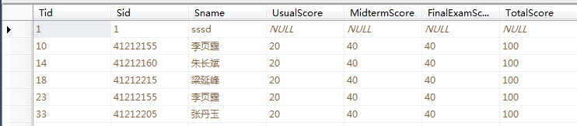

6.2.2 TeacherView
该视图主要用于通过教师的工号，可以查询他的基本信息、所教课程信息、工资信息等，主要包括：姓名、教师类型、性别、身份证号、学位、所属学院，所教课程的编号、课程的名字、旧工资、新工资以及基本工资等。
该功能的实现主要需要联通Teach表、Teacher表、WageInfo表、WageAdjustment表以及TeacherType表。
运行结果如下：

6.2.3 StudentView
教师通过自己的工号，可以对选他所教课的学生的基本信息进行查询。主要信息包括：学生学号、姓名、性别、专业名字、系名字、选该课的年份和学期。
该功能的实现主要是通过联通Class表、CourseSelect表、Depart表、Major表、Teach表以及Course表。
运行结果如下：
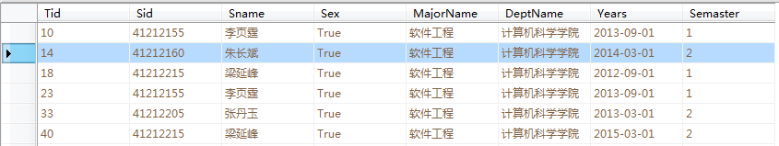

6.2.4 CourseView
教师通过自己的工号可以对自己所教课程的基本信息进行查询。
该功能的实现主要是通过联通Teach表、Teacher表、Course表和Depart表。
运行结果如下：

6.2.5 RoomView
该视图主要记录了教师的使用情况，主要包括：使用者编号、名字、类型、电话、教室的容量、类型以及作用。
该功能的实现主要是联通ClassRoom表、RoomUse表、UserInfo表和UserPower表。
运行结果如下：
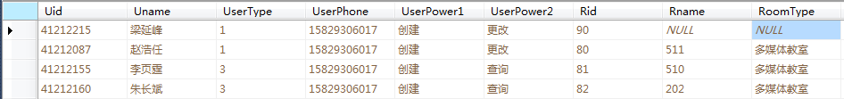

七．关系代数优化
针对ScoreView：
∏Tid,CourseSelect,sid,sname,usualScore,midtermScore,FinalExamScore,TotalScore(StuInfo σTid=’input’(Teach CourseSelect))
∏Tid,CourseSelect,sid,sname,usualScore,midtermScore,FinalExamScore,TotalScore
StuInfo
CourseSelect
Teach
σTid=’input’

运用关系代数语法树，将其优化为：
∏Tid,CourseSelect,sid,sname,usualScore,midtermScore,FinalExamScore,TotalScore
StuInfo
CourseSelect
Teach
σTid=’input’

∏Tid,CourseSelect,sid,sname,usualScore,midtermScore,FinalExamScore,TotalScore(StuInfo (CourseSelect σTid=’input’(Teach))

八．数据字典

8.1 Assignment表
序号 | 列名 | 数据类型 | 长度 | 小数位 | 标识 | 主键 | 外键 | 允许空 | 默认值 | 说明
1 | AssignId | int | 4 | 0 | 是 | 是 |  | 否 |  | 作业编号
2 | Tid | int | 4 | 0 |  | 是 | 是 | 否 |  | 教师编号
3 | Cid | int | 4 | 0 |  |  |  | 否 |  | 课程编号
4 | ReleaseTime | datetime | 8 | 3 |  |  |  | 是 |  | 发布时间
5 | Deadline | datetime | 8 | 3 |  |  |  | 是 |  | 截止时间
6 | AssignDetail | text | 16 | 0 |  |  |  | 是 |  | 作业要求
7 | Accessory | int | 4 | 0 |  | 是 |  | 是 |  | 附件

8.2 AssignmentSubmit表
序号 | 列名 | 数据类型 | 长度 | 小数位 | 标识 | 主键 | 外键 | 允许空 | 默认值 | 说明
1 | Id | int | 4 | 0 | 是 | 是 |  | 否 |  | 作业提交号
2 | Sid | int | 4 | 0 |  |  | 是 | 否 |  | 学生编号
3 | AssignmentId | int | 4 | 0 |  | 是 |  | 否 |  | 作业编号
4 | Detail | varchar | 45 | 0 |  |  |  | 是 |  | 作业内容
5 | Accessory | int | 4 | 0 |  | 是 |  | 是 |  | 附件

8.3 Class表
序号 | 列名 | 数据类型 | 长度 | 小数位 | 标识 | 主键 | 外键 | 允许空 | 默认值 | 说明
1 | ClassId | int | 4 | 0 |  | 是 |  | 否 |  | 班级编号
2 | ClassName | nvarchar | 45 | 0 |  |  |  | 是 |  | 班级名称
3 | MajorId | int | 4 | 0 |  | 是 | 是 | 是 |  | 专业编号
4 | Grade | varchar | 45 | 0 |  |  |  | 是 |  | 年级
5 | StuCount | int | 4 | 0 |  |  |  | 是 |  | 学生数量
6 | DistrictId | int | 4 | 0 |  | 是 |  | 是 |  | 校区编号

8.4 ClassRoom表
序号 | 列名 | 数据类型 | 长度 | 小数位 | 标识 | 主键 | 外键 | 允许空 | 默认值 | 说明
1 | Rid | int | 4 | 0 |  | 是 |  | 否 |  | 教室编号
2 | Rname | nvarchar | 20 | 0 |  |  |  | 是 |  | 教师名称
3 | BuildId | int | 4 | 0 |  | 是 | 是 | 是 |  | 教学楼编号
4 | RoomType | varchar | 45 | 0 |  |  |  | 是 |  | 教室类型
5 | Capacity | int | 4 | 0 |  |  |  | 是 |  | 教室容量

8.5 Course表
序号 | 列名 | 数据类型 | 长度 | 小数位 | 标识 | 主键 | 外键 | 允许空 | 默认值 | 说明
1 | Cid | int | 4 | 0 |  | 是 |  | 否 |  | 课程编号
2 | Cname | nvarchar | 30 | 0 |  |  |  | 是 |  | 课程名称
3 | CnameEnglish | varchar | 45 | 0 |  |  |  | 是 |  | 课程英文名
4 | DeptId | int | 4 | 0 |  | 是 | 是 | 是 |  | 学院编号
5 | Years | date | 3 | 0 |  |  |  | 是 |  | 学年
6 | Semaster | int | 4 | 0 |  |  |  | 是 |  | 学期
7 | CourseAttribute | varchar | 45 | 0 |  |  |  | 是 |  | 课程属性
8 | CourseCategory | int | 4 | 0 |  | 是 |  | 是 |  | 课程类别
9 | Credit | float | 8 | 0 |  |  |  | 是 |  | 课程学分
10 | TextBook | nvarchar | 50 | 0 |  |  |  | 是 |  | 教材
11 | Hours | int | 4 | 0 |  |  |  | 是 |  | 课时
12 | WeekHours | int | 4 | 0 |  |  |  | 是 |  | 周课时

8.5 CourseCategory表
序号 | 列名 | 数据类型 | 长度 | 小数位 | 标识 | 主键 | 外键 | 允许空 | 默认值 | 说明
1 | CouseCateId | int | 4 | 0 |  | 是 |  | 否 |  | 课程类别号
2 | Category | nvarchar | 45 | 0 |  |  |  | 是 |  | 课程类别

8.6 CourseSelect表
序号 | 列名 | 数据类型 | 长度 | 小数位 | 标识 | 主键 | 外键 | 允许空 | 默认值 | 说明
1 | Sid | int | 4 | 0 |  | 是 |  | 否 |  | 学生编号
2 | Cid | int | 4 | 0 |  | 是 | 是 | 否 |  | 课程编号
3 | Cno | int | 4 | 0 |  | 是 |  | 否 |  | 课序号
4 | SelectStatus | varchar | 45 | 0 |  |  |  | 是 |  | 选课状态
5 | UsualScore | int | 4 | 0 |  |  |  | 是 |  | 平时成绩
6 | MidtermScore | int | 4 | 0 |  |  |  | 是 |  | 期中成绩
7 | FinalExamScore | int | 4 | 0 |  |  |  | 是 |  | 期末成绩
8 | TotalScore | int | 4 | 0 |  |  |  | 是 |  | 总成绩

8.7 Depart表
序号 | 列名 | 数据类型 | 长度 | 小数位 | 标识 | 主键 | 外键 | 允许空 | 默认值 | 说明
1 | DeptId | int | 4 | 0 |  | 是 |  | 否 |  | 学院编号
2 | DeptName | nvarchar | 30 | 0 |  |  |  | 是 |  | 学院名称
3 | MasterName | nvarchar | 45 | 0 |  |  |  | 是 |  | 院长姓名
4 | DistrictId | int | 4 | 0 |  | 是 | 是 | 是 |  | 校区编号

8.8 FileInfo表
序号 | 列名 | 数据类型 | 长度 | 小数位 | 标识 | 主键 | 外键 | 允许空 | 默认值 | 说明
1 | Guid | int | 4 | 0 |  | 是 |  | 否 |  | 文件编号
2 | FileName | varchar | 45 | 0 |  |  |  | 是 |  | 文件名称
3 | FileExtension | varchar | 45 | 0 |  |  |  | 是 |  | 文件扩展名
4 | Uploader | int | 4 | 0 |  |  |  | 是 |  | 上传者
5 | DownloadCount | int | 4 | 0 |  |  |  | 是 |  | 下载次数
6 | Comment | varchar | 45 | 0 |  |  |  | 是 |  | 评价
7 | IsAssignmentFile | bit | 1 | 0 |  |  |  | 是 |  | 是否作业

8.9 Major表
序号 | 列名 | 数据类型 | 长度 | 小数位 | 标识 | 主键 | 外键 | 允许空 | 默认值 | 说明
1 | MajorId | int | 4 | 0 |  | 是 |  | 否 |  | 专业编号
2 | MajorName | nvarchar | 30 | 0 |  |  |  | 是 |  | 专业名称
3 | DeptId | int | 4 | 0 |  | 是 | 是 | 是 |  | 学院编号

8.10 PlanDetail表
序号 | 列名 | 数据类型 | 长度 | 小数位 | 标识 | 主键 | 外键 | 允许空 | 默认值 | 说明
1 | PlanId | int | 4 | 0 |  | 是 | 是 | 否 |  | 方案编号
2 | Cid | int | 4 | 0 |  | 是 |  | 否 |  | 课程号

8.11 RoomUse表
序号 | 列名 | 数据类型 | 长度 | 小数位 | 标识 | 主键 | 外键 | 允许空 | 默认值 | 说明
1 | Id | int | 4 | 0 | 是 | 是 |  | 否 |  | 教室使用编号
2 | Rid | int | 4 | 0 |  | 是 | 是 | 否 |  | 教室编号
3 | Uid | int | 4 | 0 |  |  |  | 是 |  | 账号
4 | UseDate | datetime | 8 | 3 |  |  |  | 是 |  | 使用时间
5 | Purpose | nvarchar | 50 | 0 |  |  |  | 是 |  | 用途
6 | UseStatus | varchar | 45 | 0 |  |  |  | 是 |  | 使用状态

8.12 SchoolDistrict表
序号 | 列名 | 数据类型 | 长度 | 小数位 | 标识 | 主键 | 外键 | 允许空 | 默认值 | 说明
1 | DistrictId | int | 4 | 0 | 是 | 是 |  | 否 |  | 校区编号
2 | DistrictName | nvarchar | 30 | 0 |  |  |  | 是 |  | 校区名称
3 | Address | nvarchar | 50 | 0 |  |  |  | 是 |  | 地址

8.13 StuInfo表
序号 | 列名 | 数据类型 | 长度 | 小数位 | 标识 | 主键 | 外键 | 允许空 | 默认值 | 说明
1 | Sid | int | 4 | 0 |  | 是 |  | 否 |  | 学生编号
2 | Sname | nvarchar | 30 | 0 |  |  |  | 是 |  | 学生名字
3 | SnameSpell | varchar | 45 | 0 |  |  |  | 是 |  | 拼音名字
4 | SnameEnglish | varchar | 45 | 0 |  |  |  | 是 |  | 英文名字
5 | SOld | nvarchar | 45 | 0 |  |  |  | 是 |  | 学生年龄
6 | IdNumber | varchar | 45 | 0 |  |  |  | 是 |  | 身份证号
7 | Sex | bit | 1 | 0 |  |  |  | 是 |  | 性别
8 | StuType | nvarchar | 45 | 0 |  |  |  | 是 |  | 学生类型
9 | StuNationality | nvarchar | 20 | 0 |  |  |  | 是 |  | 民族
10 | StuProvince | nvarchar | 45 | 0 |  |  |  | 是 |  | 省份
11 | StuBirthday | date | 3 | 0 |  |  |  | 是 |  | 出生日期
12 | StuPolitical | nvarchar | 45 | 0 |  |  |  | 是 |  | 政治面貌
13 | StuDept | int | 4 | 0 |  |  |  | 是 |  | 所属学院
14 | StuZipCode | varchar | 45 | 0 |  |  |  | 是 |  | 邮政编码
15 | StuEnrollDate | date | 3 | 0 |  |  |  | 是 |  | 入学日期
16 | StuMajor | int | 4 | 0 |  | 是 |  | 是 |  | 所属专业
17 | StuGrade | int | 4 | 0 |  |  |  | 是 |  | 所属年级
18 | StuClassId | int | 4 | 0 |  | 是 |  | 是 |  | 所属班级
19 | PlanId | int | 4 | 0 |  | 是 | 是 | 是 |  | 所属方案
20 | District | nvarchar | 45 | 0 |  |  |  | 是 |  | 所在校区

8.14 Teach表
序号 | 列名 | 数据类型 | 长度 | 小数位 | 标识 | 主键 | 外键 | 允许空 | 默认值 | 说明
1 | Cid | int | 4 | 0 |  | 是 | 是 | 否 |  | 课程编号
2 | Cno | int | 4 | 0 |  | 是 |  | 否 |  | 课序号
3 | Tid | int | 4 | 0 |  | 是 |  | 否 |  | 教师编号
4 | CourseRemainder | int | 4 | 0 |  |  |  | 是 |  | 课余量
5 | Period | nvarchar | 45 | 0 |  |  |  | 是 |  | 某年某学期
6 | Week | varchar | 45 | 0 |  |  |  | 是 |  | 周
7 | Section | int | 4 | 0 |  |  |  | 是 |  | 节
8 | SectionCount | int | 4 | 0 |  |  |  | 是 |  | 节数
9 | DistrictId | int | 4 | 0 |  |  |  | 是 |  | 所在校区
10 | BuildId | int | 4 | 0 |  |  |  | 是 |  | 所在教学楼
11 | ClassRoomId | int | 4 | 0 |  | 是 |  | 是 |  | 所在教室

8.15 TeachBuilding表
序号 | 列名 | 数据类型 | 长度 | 小数位 | 标识 | 主键 | 外键 | 允许空 | 默认值 | 说明
1 | BuildId | int | 4 | 0 | 是 | 是 |  | 否 |  | 教学楼编号
2 | BuildName | nvarchar | 20 | 0 |  |  |  | 是 |  | 教学楼名称
3 | DistrictId | int | 4 | 0 |  | 是 | 是 | 是 |  | 校区编号

8.16 Teacher表
序号 | 列名 | 数据类型 | 长度 | 小数位 | 标识 | 主键 | 外键 | 允许空 | 默认值 | 说明
1 | Tid | int | 4 | 0 |  | 是 |  | 否 |  | 教师编号
2 | Tname | nvarchar | 30 | 0 |  |  |  | 是 |  | 姓名
3 | Sex | bit | 1 | 0 |  |  |  | 是 |  | 性别
4 | IdNumber | varchar | 45 | 0 |  |  |  | 是 |  | 身份证号
5 | DeptId | int | 4 | 0 |  | 是 |  | 是 |  | 所属学院
6 | TeacherTypeId | int | 4 | 0 |  | 是 | 是 | 是 |  | 教师类型
7 | Degree | nvarchar | 20 | 0 |  |  |  | 是 |  | 学历

8.17 TeacherType表
序号 | 列名 | 数据类型 | 长度 | 小数位 | 标识 | 主键 | 外键 | 允许空 | 默认值 | 说明
1 | TeaTypeId | int | 4 | 0 | 是 | 是 |  | 否 |  | 教师类型编号
2 | TeacherTypes | nvarchar | 20 | 0 |  |  |  | 是 |  | 教师类型
3 | HoursSalary | decimal | 9 | 0 |  |  |  | 是 |  | 时薪

8.18 TrainPlan表

序号 | 列名 | 数据类型 | 长度 | 小数位 | 标识 | 主键 | 外键 | 允许空 | 默认值 | 说明
1 | PlanId | int | 4 | 0 | 是 | 是 |  | 否 |  | 方案编号
2 | PlanName | nvarchar | 45 | 0 |  |  |  | 是 |  | 方案名称
3 | Grade | varchar | 45 | 0 |  |  |  | 是 |  | 年级
4 | MajorId | int | 4 | 0 |  | 是 | 是 | 是 |  | 专业
5 | CourseCount | int | 4 | 0 |  |  |  | 是 |  | 课程数量
6 | CourseCredit | float | 8 | 0 |  |  |  | 是 |  | 课程学分
7 | CourseHours | float | 8 | 0 |  |  |  | 是 |  | 课时量
8 | Remark | nvarchar | 100 | 0 |  |  |  | 是 |  | 备注

8.19 UserInfo表

序号 | 列名 | 数据类型 | 长度 | 小数位 | 标识 | 主键 | 外键 | 允许空 | 默认值 | 说明
1 | Uid | int | 4 | 0 |  |  |  | 否 |  | 账号
2 | Uname | nvarchar | 45 | 0 |  |  |  | 是 |  | 用户名
3 | Pwd | varchar | 45 | 0 |  |  |  | 是 |  | 密码
4 | UserType | int | 4 | 0 |  | 是 | 是 | 是 |  | 用户类型
5 | UserPhone | varchar | 45 | 0 |  |  |  | 是 |  | 手机号
6 | UserEmail | varchar | 45 | 0 |  |  |  | 是 |  | 电子邮箱

8.20 UserPower表
序号 | 列名 | 数据类型 | 长度 | 小数位 | 标识 | 主键 | 外键 | 允许空 | 默认值 | 说明
1 | UserType | int | 4 | 0 |  | 是 |  | 否 |  | 用户类型
2 | UserPower1 | nvarchar | 50 | 0 |  |  |  | 是
3 | UserPower2 | nvarchar | 50 | 0 |  |  |  | 是

8.21 WageAdjustment表
序号 | 列名 | 数据类型 | 长度 | 小数位 | 标识 | 主键 | 外键 | 允许空 | 默认值 | 说明
1 | Id | int | 4 | 0 | 是 | 是 |  | 否 |  | 工资调整编号
2 | Tid | int | 4 | 0 |  | 是 | 是 | 否 |  | 教师编号
3 | NewSalary | decimal | 9 | 0 |  |  |  | 是 |  | 新工资
4 | OldSalary | decimal | 9 | 0 |  |  |  | 是 |  | 旧工资
5 | Reason | nvarchar | 45 | 0 |  |  |  | 是 |  | 原因
6 | AdjustDate | date | 3 | 0 |  |  |  | 是 |  | 调整日期
7 | Remark | nvarchar | 200 | 0 |  |  |  | 是 |  | 备注

8.22 WageInfo表
序号 | 列名 | 数据类型 | 长度 | 小数位 | 标识 | 主键 | 外键 | 允许空 | 默认值 | 说明
1 | Id | int | 4 | 0 | 是 | 是 |  | 否 |  | 工资信息编号
2 | Tid | int | 4 | 0 |  | 是 | 是 | 否 |  | 教师编号
3 | Tname | nvarchar | 20 | 0 |  |  |  | 是 |  | 教师姓名
4 | Month | varchar | 45 | 0 |  |  |  | 是 |  | 月工资
5 | BasicWage | decimal | 9 | 0 |  |  |  | 是 |  | 基础工资
6 | JobSubsidies | decimal | 9 | 0 |  |  |  | 是 |  | 岗位补贴
7 | PersonalIncomeTax | varchar | 45 | 0 |  |  |  | 是 |  | 个人所得税
8 | SocialSecurity | varchar | 45 | 0 |  |  |  | 是 |  | 职称
9 | Remark | nvarchar | 200 | 0 |  |  |  | 是 |  | 备注

九．开发环境
开发环境：Microsoft Sql Server 2012 Enterprise + Visual Studio 2015。

9.1 开发工具
采用Microsoft Sql Server 2012 Enterprise版进行数据库开发，系统只向下兼容，低版本打不开该数据库文件。

9.2 系统架构
简单三层架构 + Asp.Net MVC 5.0。

十．系统展示
该教务系统有个人中心、教务中心、考试中心、学习中心四个模块。个人中心模块主要提供学生个人基本信息；教务中心模块提供选课功能、查看教材、查看考试成绩等；考试中心模块提供在线模拟、在线作业提交功能；学习中心模块提供资料下载等功能。

10.1 登录界面
以学生入口为例，选择“学生专用”，并输入用户名和密码进行登录，如图。

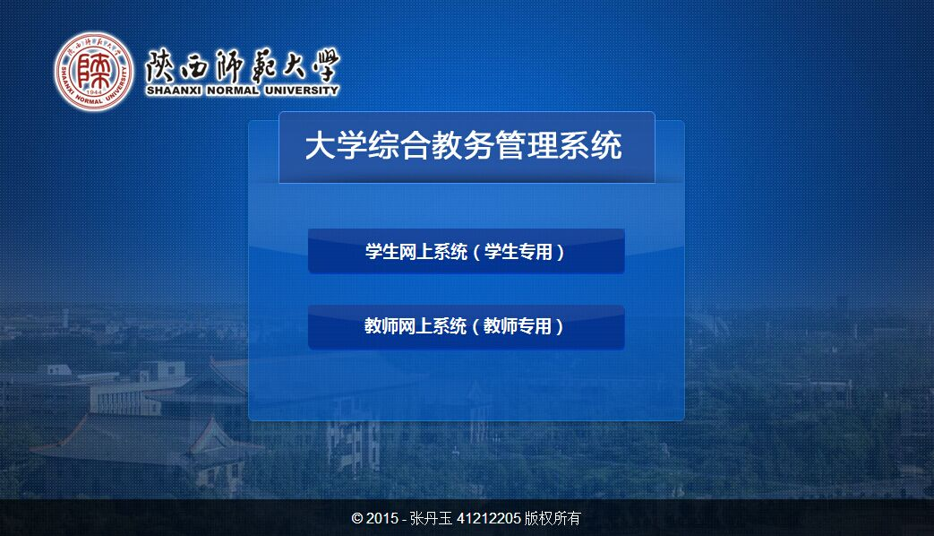

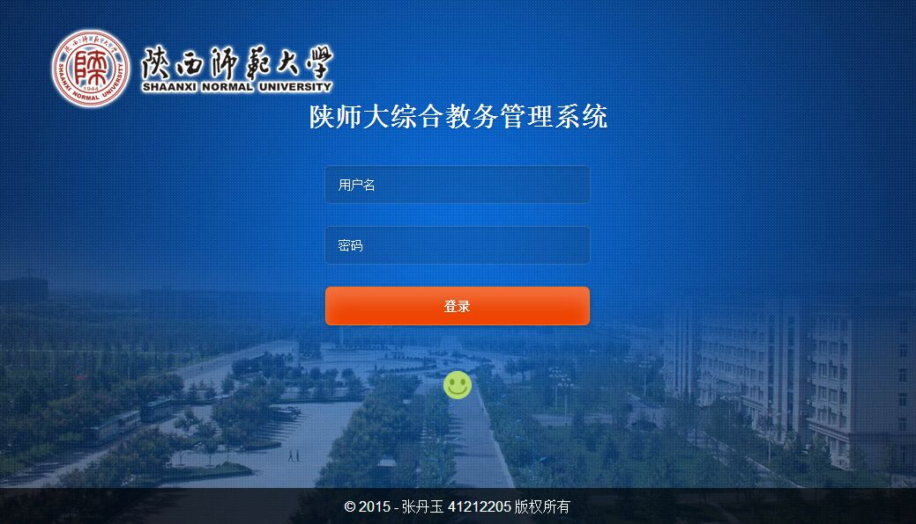

10.2 首页

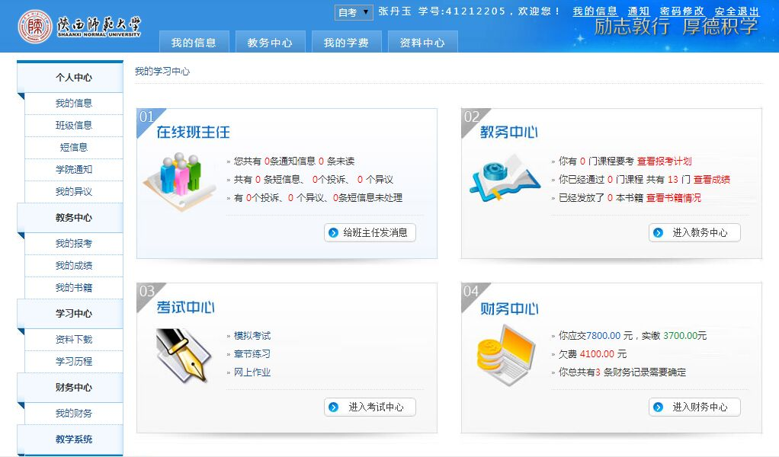

10.3 学生查看个人信息界面
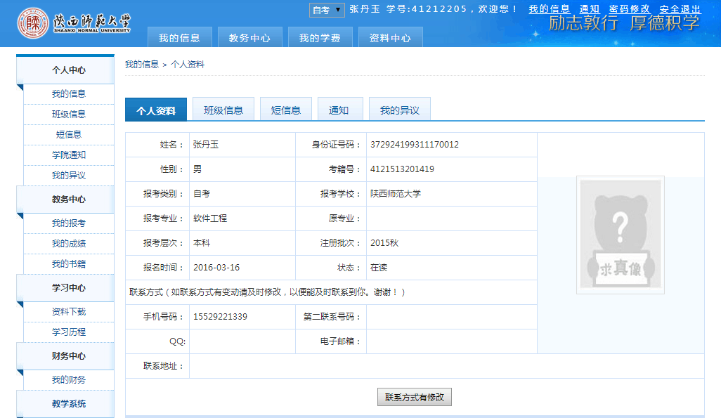

10.4查看并填写班级信息界面

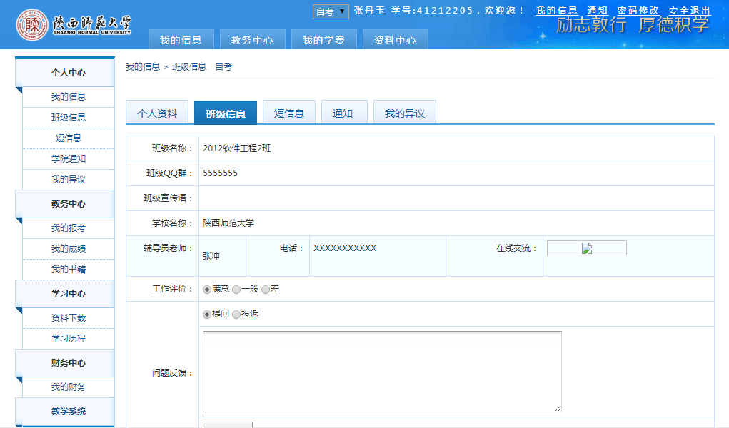

10.5 资料下载页面
